Sicurezza al primo posto per i macchinari mobili
Il nuovo controllore di sicurezza offre funzioni safety intelligenti per applicazioni in esterno
Il sistema di controllo e I/O X90 per macchinari mobili è ora disponibile con tecnologia di sicurezza integrata. Funzioni di sicurezza intelligenti e tempi di risposta estremamente brevi sono i punti chiave per il funzionamento sicuro di impianti esterni e macchinari in movimento.

Il sistema di controllo soddisfa i requisiti delle norme per la sicurezza delle macchine ISO 13849 fino a PL d (Performance Level) e ISO 25119 fino a AgPL d. Tutti i 48 canali I/O del controllore X90 possono essere utilizzati, se necessario, per funzioni sicure o non sicure o combinazioni di entrambi.
L'alloggiamento del controllore è estremamente robusto e presenta un grado di protezione IP69K.
Comunicazione sicura
Con il protocollo openSAFETY, indipendente dal bus di campo, il sistema di sicurezza X90 offre la possibilità di collegare I/O decentralizzati o sensori di sicurezza.
I benefici ottenibili si amplificano sfruttando le funzionalità real-time su Ethernet industriale del bus POWERLINK. La comunicazione risponde a livello SIL 3 ed è assicurata anche con modem non sicuri in modalità wireless.
Software di sicurezza centralizzato
B&R fornisce componenti software pre-certificati per una varietà di funzioni di sicurezza TÜV. Il compito della programmazione di sicurezza stessa si riduce pertanto alla semplice configurazione e al collegamento dei blocchi software di sicurezza tramite logica ladder. Il costruttore della macchina deve solo dimostrare al TÜV che questo lavoro è stato eseguito secondo le linee guida per uno sviluppo sicuro. Ciò riduce la complessità, il carico di lavoro e il tempo necessario per la certificazione.

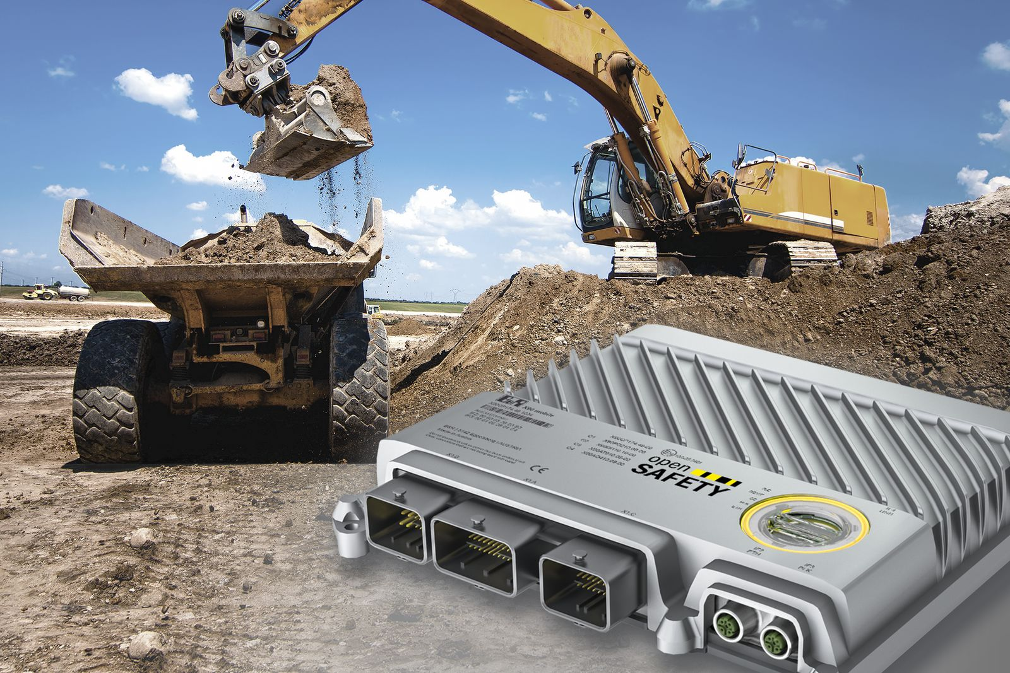
Funzioni di sicurezza intelligenti e tempi di risposta estremamente brevi sono i punti chiave per il funzionamento sicuro di impianti esterni e macchinari in movimento.

A proposito di B&R
B&R, una divisione del Gruppo ABB, è leader globale nell'automazione industriale con sede in Austria. B&R combina tecnologia all'avanguardia con ingegneria avanzata per fornire ai clienti, praticamente di ogni settore, soluzioni complete per l'automazione di macchine e fabbriche, controllo del movimento, HMI e tecnologia di sicurezza integrata. Con gli standard di comunicazione IoT industriale tra cui OPC UA, POWERLINK e openSAFETY, nonché il software Automation Studio, B&R ridefinisce costantemente il futuro dell'ingegneria dell'automazione. Lo spirito innovativo che mantiene B&R all'avanguardia nell'automazione industriale è guidato dall'impegno a semplificare i processi e a superare le aspettative dei clienti.
Per maggiori informazioni, visita www.br-automation.com

